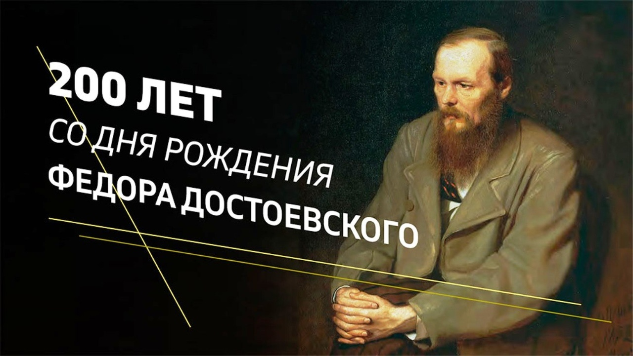11 ноября 2021 года Россия отмечает двухсотлетие со дня рождения Достоевского. Достоевский Федор Михайлович – классик вне времени, гений, который уже давно для всего читающего человечества больше, чем просто писатель. Его по праву называют исследователем русской души, а великие произведения знают во всем мире, потому что они наполнены смыслом и жизненными проблемами, которые знакомы каждому из нас. Стали классикой мировой литературы бессмертные произведения писателя: «Идиот», «Преступление и наказание», «Униженные и оскорблённые», «Братья Карамазовы» и многие другие.
Сегодня в нашей школе был дан старт акции «НЕДЕЛЯ Ф.М. ДОСТОЕВСКОГО».
Уважаемые ребята, родители и педагоги, принимайте активное участие в акции, прикоснитесь к творчеству великого писателя! Федор Михайлович после себя оставил множество загадок и пророчеств. Сколько бы о нем ни спорили, а написанное сбывается. А если вчитаться, вдуматься в слова Достоевского, приоткроется завеса загадочности над русской душой...

ПЛАН МЕРОПРИЯТИЙ, ПОСВЯЩЕННЫХ 200-ЛЕТИЮ СО ДНЯ РОЖДЕНИЯ Ф.М. ДОСТОЕВСКОГО

№ | Мероприятие | Место проведения
1 | Виртуальная экскурсия «Петербург Ф.М. Достоевского» | 2 этаж (телевизор)
2 | Книжно-иллюстративная выставка «Мир Ф.М. Достоевского» | Библиотека
3 | Выставка «Штрихи к портрету» | Фойе школы
4 | Флешбук «Читаем Ф.М.Достоевского»  Принять участие могут все желающие.  До 18.11. необходимо снять видеоролик с чтением фрагмента из любого произведения Ф.М. Достоевского. Видео отправьте своему учителю литературы. | Публикации в школьной газете «Шкап»
5 | «Ф.М. Достоевский. Мудрость сквозь века» | Оформление дверей кабинетов школы
6 | «Взгляд сквозь время»: онлайн-викторина о жизни и творчестве Ф.М. Достоевского | https://villib.ru/news/vzgljad_skvoz_vremja_viktorina_o_zhizni_i_tvorchestve_f_m_dostoevskogo/2020-11-11-1133
7 | Онлайн-тест: 10 вопросов к 200-летию Федора Михайловича Достоевского | https://spb.aif.ru/culture/test_10_voprosov_k_200-letiyu_fedora_dostoevskogo
8 | «Слово о классике»  (уроки с Ф.М. Достоевским) | Уроки русского языка и литературы
9 | Перемены с Ф.М. Достоевским | Библиотека

